Relatório Mensal

Relatório referente aos atendimentos realizados pela Ouvidoria Municipal da Prefeitura de Caraguatatuba no mês de maio de 2026.

Ouvidoria Municipal

Ouvidoria Geral da Prefeitura Municipal da Estância Balneária de Caraguatatuba. Av. Frei Pacífico Wagner, n.º 985 – Centro – Caraguatatuba – SP. CEP 11.660-280 Telefone: (12) 3883-2724 / 0800-7700678

Email: ouvidoria@caraguatatuba.sp.gov.br

Caraguatatuba
2026

APRESENTAÇÃO

A Ouvidoria é o canal direto do Cidadão com a Administração Municipal, onde o cidadão poderá realizar o registro de solicitação de providências; reclamações sobre prestação ou morosidade de qualquer serviço público municipal; denúncias sobre possíveis ilegalidades de servidores; sugestão de ideias para aprimoramento de serviços públicos; e elogios a servidores.

A Ouvidoria tem por objetivo representar os cidadãos que fazem manifestações em relação aos serviços prestados pela Administração Pública do Município.

QUANTITATIVO DE MANIFESTAÇÕES POR TIPO RECEBIDAS EM MAIO DE 2026.

Tipos de manifestações | Quantidade
Solicitação de informação | 54
Reclamações | 74
Solicitação de providências | 104
Denúncias sigilosas e anônimas | 14
Elogios | 04
Sugestões | 02
Total | 252

MOTIVOS DAS MANIFESTAÇÕES RECEBIDAS PELA OUVIDORIA MUNICIPAL EM MAIO DE 2026 COM MAIOR INCIDÊNCIA.

- Solicitações de providências, informações e reclamações relativas à IPTU, sendo: alteração de titularidade, negociação de dívida, revisão de valor, levantamento de valores e parcelas, isenção e baixa.

- Solicitações de providências, reclamações, e denúncia, relativas à atendimentos médicos.

- Solicitações de providências e reclamações e denúncia relativas à manutenção de vias.

- Solicitações de providências, informações e reclamações relativas à multas de trânsito.

- Solicitações de providências, informações, reclamações e denúncia relativas à obras irregulares.

Houveram outras manifestações, em menor número, referentes à diversos assuntos, relacionados à várias Secretarias, sendo: Secretaria de Urbanismo, Secretaria do Meio Ambiente Agricultura e Pesca, Secretaria de Obras Públicas, Secretaria de Tecnologia da Informação e Inovação, Divisão de Gestão de Recursos Humanos, Secretaria de Turismo, Secretaria de Governo, Secretaria da Educação, Secretaria de Saúde, Secretaria da Fazenda, Secretaria de Serviços Públicos, Secretaria de Segurança Pública e Mobilidade Urbana, Secretaria de Assistência Social, Secretaria dos Direitos da Pessoa com Deficiência e do Idoso, Secretaria de Habitação, Secretaria de Comunicação, Defesa Civil, Procon, Fundação Educacional e Cultural de Caraguatatuba – Fundacc, Instituto de Previdência do Município de Caraguatatuba - Caraguaprev.

ANÁLISE DOS PONTOS RECORRENTES

As manifestações relacionadas à IPTU, atendimentos médicos, manutenção de vias, multas de trânsito, e obras irregulares foram recorrentes.

PROVIDÊNCIAS ADOTADAS PELA ADMINISTRAÇÃO

As demandas são recebidas por e-mail, por telefone, ou através de atendimento presencial, são analisadas e encaminhadas às Secretarias responsáveis para manifestação, que por sua vez executam o(s) serviço(s) público(s) ou colocam em cronograma de execução, após realizam as respostas às manifestações, e por fim a(s) resposta(s) são enviadas para ciência do(s) manifestante(s).

O presente relatório contempla o papel da Ouvidoria Municipal como instrumento de participação social. As manifestações recebidas também refletem a confiança do cidadão com o nosso trabalho, onde são apontadas áreas que podem ser melhoradas e ajustadas pela Administração Pública. Busca também a Ouvidoria, cada dia se capacitar para oferecer ao cidadão, o compromisso com a eficiência, a transparência e a melhoria contínua dos serviços públicos.

A Ouvidoria Geral do Município de Caraguatatuba encerrou o mês de maio de 2026, com um total de 252 (duzentas e cinquenta e duas) manifestações de atendimento aos cidadãos.

Atenciosamente,

Edgar de Melo da Silva Albuquerque
Ouvidoria Municipal

RELATÓRIO MENSAL 2026
  - Maio 2026

  - Atendimento ao Munícipe, SIC e Ouvidoria

Caraguatatuba
2026

Apresentação

A Ouvidoria Geral da Prefeitura de Caraguatatuba, assume suas atividades, tendo a missão e visão sempre em foco, a fim de oferecer ao cidadão-usuário dos serviços de ouvidoria um atendimento ético e de qualidade.
Em conjunto com a Central de Relacionamento 156, a Ouvidoria tem oferecido aos Gestores da Administração Municipal informações que podem servir de subsídio para tomada de decisões em relação aos serviços públicos ofertados à população.
Desta forma, os dados constantes neste relatório podem ser transformados em valiosas informações gerenciais, capazes de sensibilizar e persuadir aqueles que estão convictos de que a prefeitura deve primar sempre pela satisfação do cidadão. Além disso, traduz as manifestações dos cidadãos em diagnósticos capazes de identificar as áreas que exigem intervenção.
Importa salientar que a cada manifestação que o cidadão registra, seja denúncia, reclamação, elogio ou sugestão, colabora para a adoção de medidas que melhorem a qualidade dos serviços oferecidos pelo Poder Público.
Quando a população acredita na qualidade do serviço prestado pelo Serviços de atendimento ao Cidadão (156 e Ouvidoria), esta serve de instrumento para prevenção e resolução de conflitos na esfera pública, permitindo com que o cidadão estabeleça uma relação de confiança com o Governo.

Projeto

Com a crescente demanda por serviços públicos de qualidade e que atinjam as expectativas dos munícipes e visitantes de Caraguatatuba, a Prefeitura contratou empresa especializada para a implantação, manutenção e gestão de central de relacionamento no modelo 156 com processos, métodos e tecnologias a fim de criar um ambiente integrado de gerenciamento e gestão de solicitações de serviços para todas as entidades da Prefeitura ou que com ela se relaciona.
Neste relatório apresentamos as atividades correspondentes ao período de 01 até 31 de maio de 2026.

Operação da Central de Atendimento

O horário de funcionamento:

Segunda à sexta-feira: 08h00 às 20h00.
Sábados: 09h00 às 15h00.
Domingos: não há expediente.

Mensagem na URA (unidade de resposta audível):

No período desta prestação, mantemos a mensagem da URA informações de prevenção ao COVID-19, além de recomendação para que os cidadãos utilizem os canais digitais, visando minimizar o tempo de espera em ligação e atendimento.

Relatório de Telefonia

A seguir, apresentamos os dados de acompanhamento do volume de ligações recebidas (receptivo) e realizadas (ativos) pela Central 156 de Caraguatatuba do período de 01/05 a 31/05/2026.

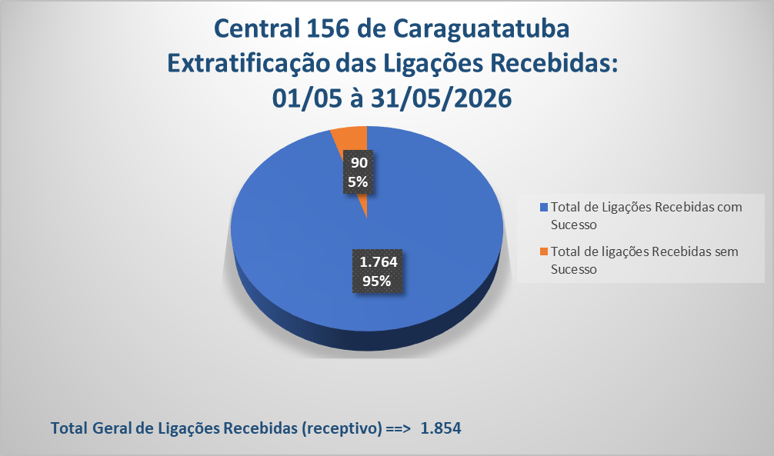

As ligações realizadas com sucesso, são as atendidas pelo cidadão. Cada contato pode ter até 03(três) tentativas, o que é contado como ligação sem sucesso.

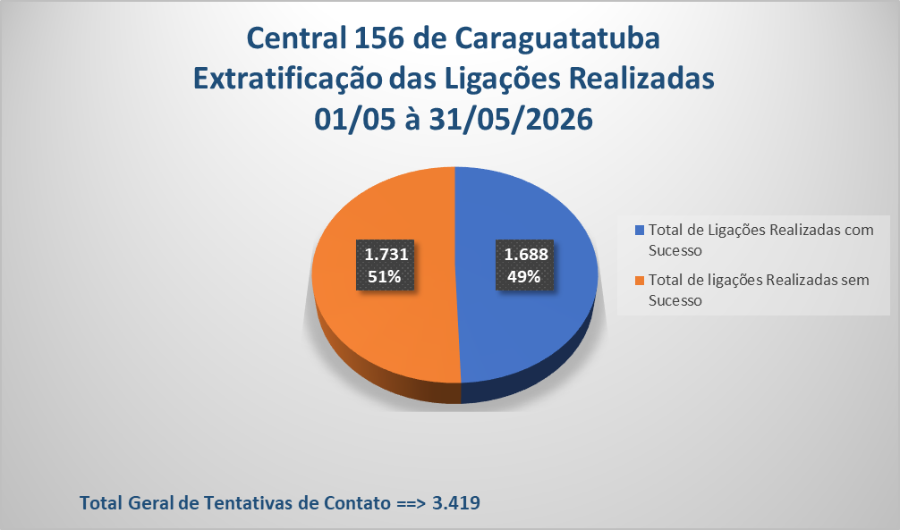

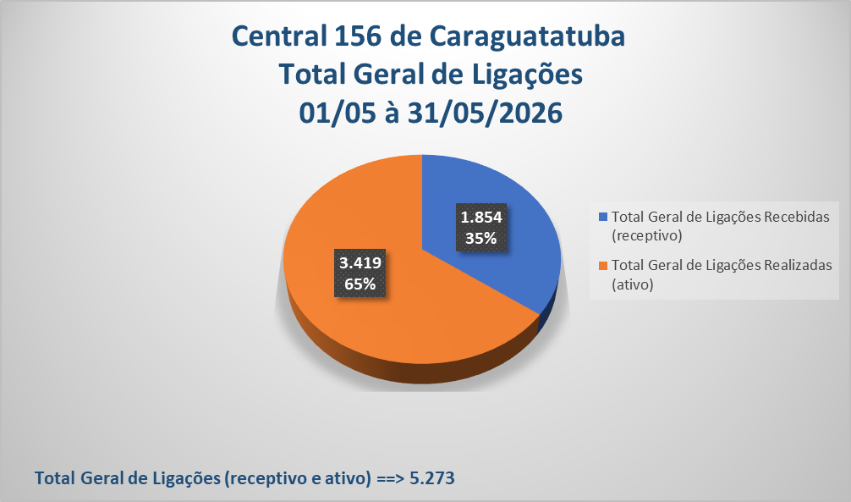

Downloads aplicativo 156 CARAGUATATUBA

O quantitativo de downloads do aplicativo 156 nas lojas Apple Store e Play Store, até o dia 31 de maio de 2026 temos o total de 246.395 downloads realizados.

Período | Total | Apple | Android
Primeiro Contrato | 189.414 | 17.356 | 172.058
2024/2025 | 49.667 | 8.353 | 41.314
Jan/2026 | 1.855 | 386 | 1.469
Fev/2026 | 1.516 | 267 | 1.249
Mar/26 | 1.453 | 255 | 1.198
Abr/26 | 1.307 | 238 | 1.069
Mai | 1.183 | 195 | 988
Total: | 246.395 | 27.050 | 219.345
Total (%): | 100% | 10,98% | 89,02%

Resultado das demandas protocoladas pelo 156

A seguir apresentamos os resultados gerenciais da operação da central 156, considerando o período de 01/01 a 31/05/2026, com o total geral de 26.417 protocolos criados na central 156 para atendimentos ao cidadão, sendo 12.003 protocolos de informações e 14.414 protocolos de solicitações de serviços públicos, com 1.950 desses protocolos registrados com sigilo.

A seguir, temos os indicadores compilados até 31/05/2026:

1.799  Protocolos gerados no mês de maio de 2026. | 79,44%  Satisfação dos serviços  Protocolos gerados via 156 até 31/05/2026 | 95.4%  Satisfação central 156  Protocolos gerados via 156 até 31/05/2026
627.533  Protocolos – Total  Protocolos gerados via 156 até 31/05/2026 | 557.303 (88,80%)  Solicitações concluídas  Protocolos gerados via 156 até 31/05/2026 | 305.759  Pedidos de informação  Protocolos gerados via 156 até 31/05/2026

Conforme relatado no período anterior, até 30/04/2026 a prefeitura de Caraguatatuba apresentava os indicadores de demandas pendentes fora do prazo em 67,40% do total dos
protocolos. Para este novo período (até 31/05/2026), o indicador aumentou em 37,5%, registrando 29,90 % das demandas fora do prazo.

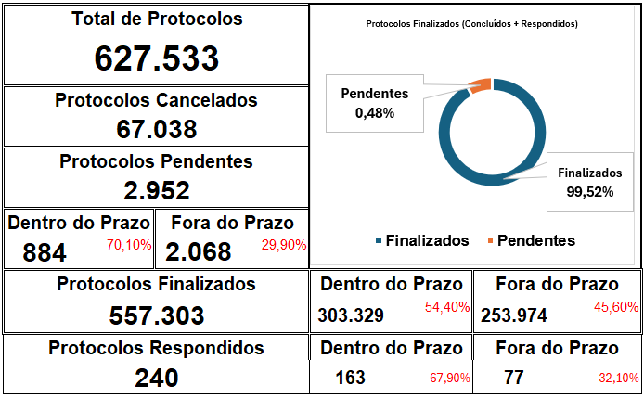

Conforme apresenta o gráfico a seguir, a preferência da população para abertura dos protocolos está em 57,9% pelo aplicativo da central 156Caraguatatuba.

Nota: Com relação a origem dos protocolos, a classificação via WEB demonstrada no gráfico abaixo, é relacionada aos protocolos gerados anteriormente à nova versão do app 156, que a partir de então, permitiu separação dos dados de app e web.

No gráfico a seguir, apresentamos os tipos de origem dos protocolos, destacando a maior concentração de demandas por meio do aplicativo (Mobile), seguidos pelos protocolos abertos pela central telefônica e pelo portal web.

De um total de 627.533 protocolos criados, 302.204 pertencem à Secretaria Municipal de Saúde, representando 280.388 da demanda de solicitação os pedidos e agendamentos da vacina da Covid-19.

A seguir, apresenta-se a relação dos 15 serviços mais demandados pela população para a Prefeitura de Caraguatatuba.
Esses indicadores são importantes para o Planejamento das Políticas Públicas com relação a demanda dos cidadãos.

O gráfico abaixo demonstra a concentração das solicitações por região, sendo o centro com maior demanda.

Resultados da satisfação do cidadão com relação à resposta aplicada pela prefeitura aos respectivos protocolos está em 79,44% satisfeito e muito satisfeito, e também o nível de satisfação com o atendimento da Central 156 – 95,4 % estão satisfeitos.

O gráfico a seguir, demonstra os 10 serviços prestados pela prefeitura municipal de Caraguatatuba mais avaliados pelo cidadão, lembrando que o cidadão pode realizar a avaliação pela web, pelo telefone ou portal 156, sendo que quando é através da central, cabe ainda a explicação de que é referente a prestação do serviço como um todo, não apenas sobre a avaliação pessoal dele.

Pedido de informações – 156 CARAGUATATUBA

Até 31/05/2026 foram registrados 305.759 pedidos de informação junto a central telefônica do 156 de Caraguatatuba, atendidas diretamente pela equipe da central.
Abaixo, apresenta-se o TOP 15 de pedidos de informações por serviço mapeado:

Pedidos de serviço de informação ao cidadão

No mês de maio foi registrado 09 pedido de serviço de informação ao cidadão.

